2013-2014 EĞİTİM-ÖĞRETİM YILI KOÇ İLKOKULU
4.SINIF FEN VE TEKNOLOJİ DERSİ I. DÖNEM III. YAZILI SINAV SORULARI:
ADI – SOYADI: ALDIĞI NOT:
çekme | esnek | yüzdürme | mıknatıs | itme
karışım | özelliklerini | hacim | dönme | kuvvet

1.Aşağıdaki cümleleri kutu içindeki kelimelerden uygun olanıyla tamamlayınız. (20p.)
a) Çözeltideki maddeler …………………………………………………………… korurlar.
b) Birden çok saf maddenin bir araya gelmesiyle ………………………………….……………. oluşur.
c) Uzayıp kısalabilen, bükülebilen ve tekrar eski haline dönebilen maddelere……………………….………… maddeler denir.
d) ……………………………………………….. kullanılarak demir tozu ve kum birbirinden ayrılır.
e) ……………………………………………….. maddenin boşlukta kapladığı alandır.
f) ……………………………………………….. cisimlerde şekil değişikliği yapabilir.
g) Buzdolabının kapağını açarken ……………………………………………… kuvveti uygularız.
ğ) Telefonun tuşlarına basarken ……………………………………………… kuvveti uygularız.
h) Hareket eden bir otomobilin tekerleği ………………………………………… hareketi yapar.
ı) Suda ………………………………………….. karışımları ayırmaya yarayan bir yöntemdir.
2. Aşağıdaki ifadelerden DOĞRU olanların başına ‘’D’’ , YANLIŞ olanların başına ‘’Y’’ harfi koyunuz. (20p.)
( ) Bulut doğal bir maddedir.
( ) Doğal kaynaklar sınırsızdır.
( ) Sıvı maddeler yeterince ısıtıldığında katı maddelere dönüşürler.
( ) Saf maddede tek bir cins madde vardır.
( ) Karışımdaki çözünen maddeler özelliğini kaybeder.
( ) Trenler virajları alırken yön değiştirme hareketi yapar.
( ) Saatin yelkovanı sallanma hareketi yapar.
( ) Pistten havalanan uçak hızlanma hareketi yapar.
( ) Kırmızı ışığa yaklaşan otomobil yavaşlama hareketi yapar.
( ) Kuvvet cisimlerin hareketini etkilemez.
3. Aşağıda verilen karışımları karşısındaki uygun ayırma yöntemleriyle eşleştiriniz.(10p.)
a | Toplu iğne—pirinç | …. | süzme ile ayırma
b | Talaş—kum | …. | buharlaştırma ile ayırma
c | Şeker—su | …. | mıknatıs ile ayırma
d | Su—nohut karışımı | …. | yüzdürme ile ayırma

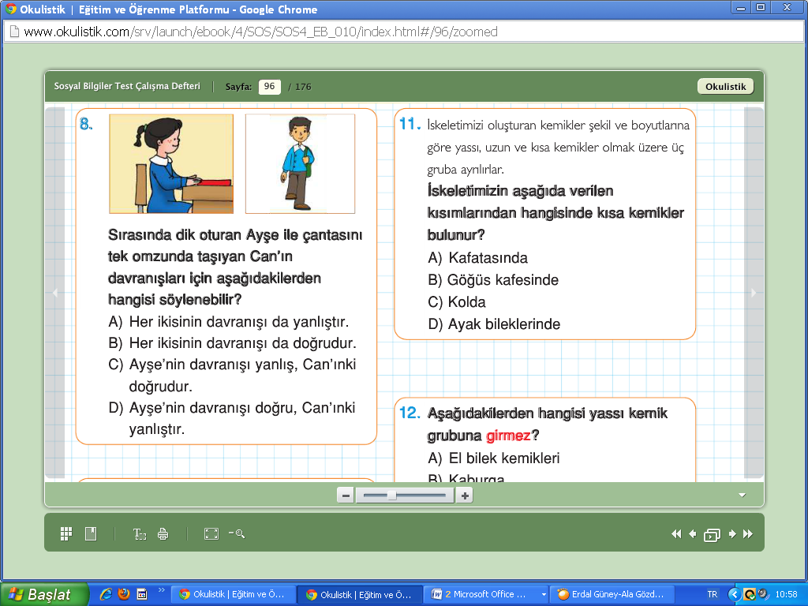
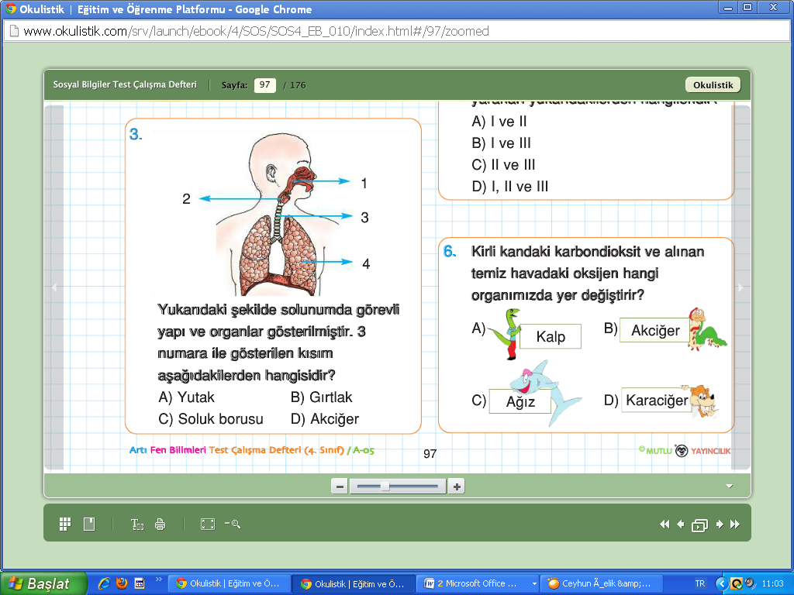
5...
4.

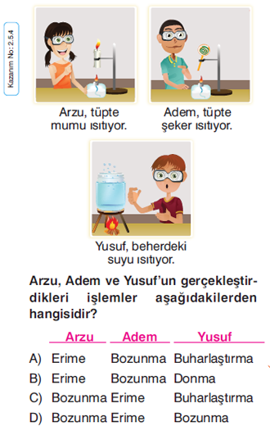
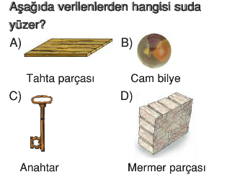
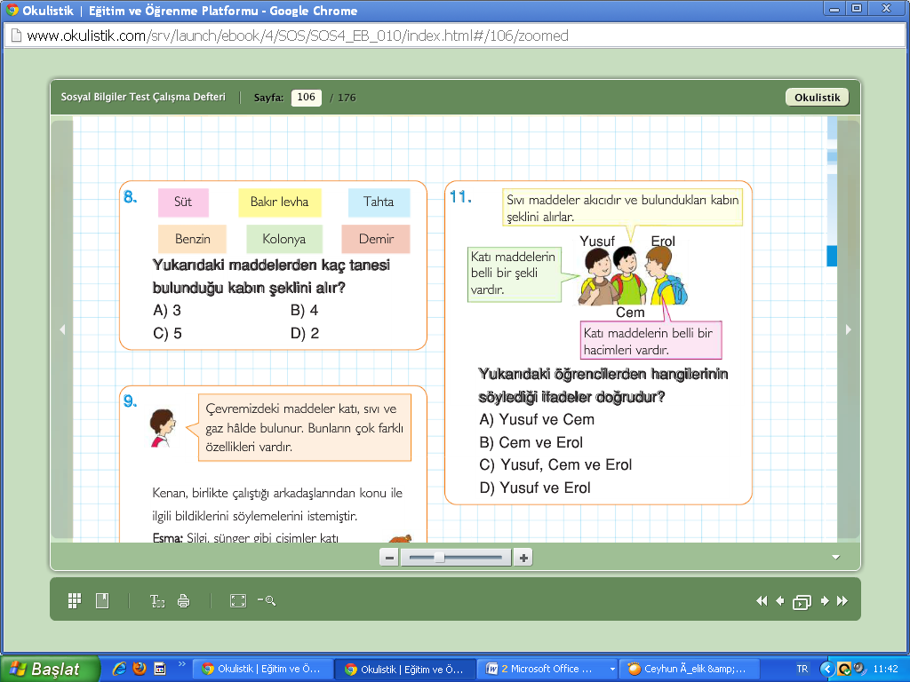
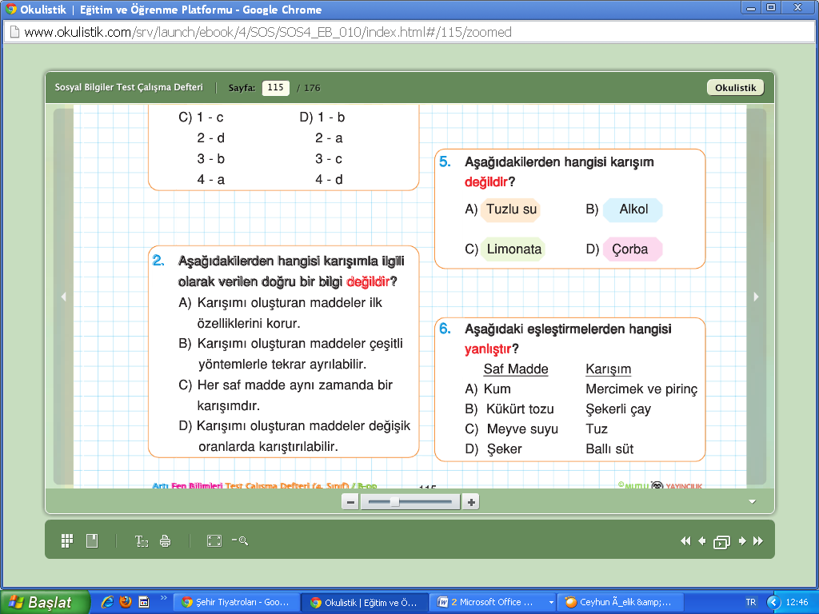
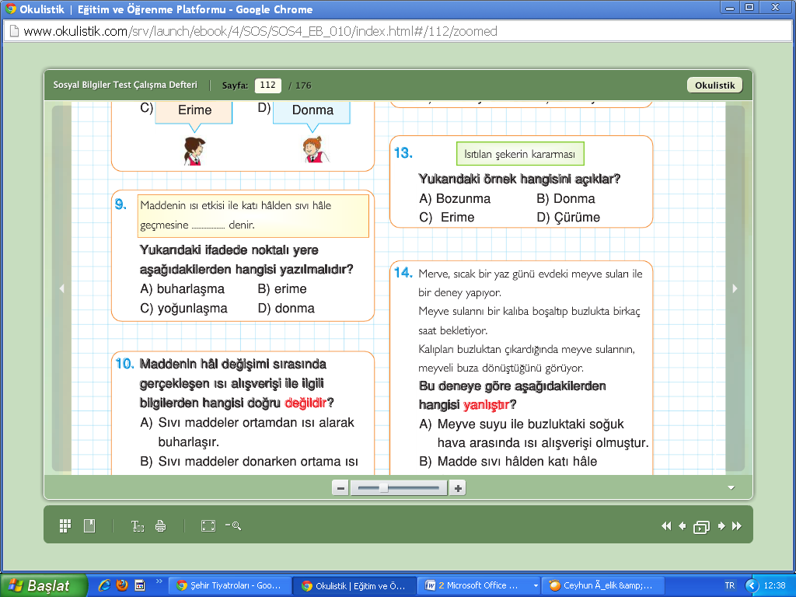
6
7
8
9
100
11
120
130

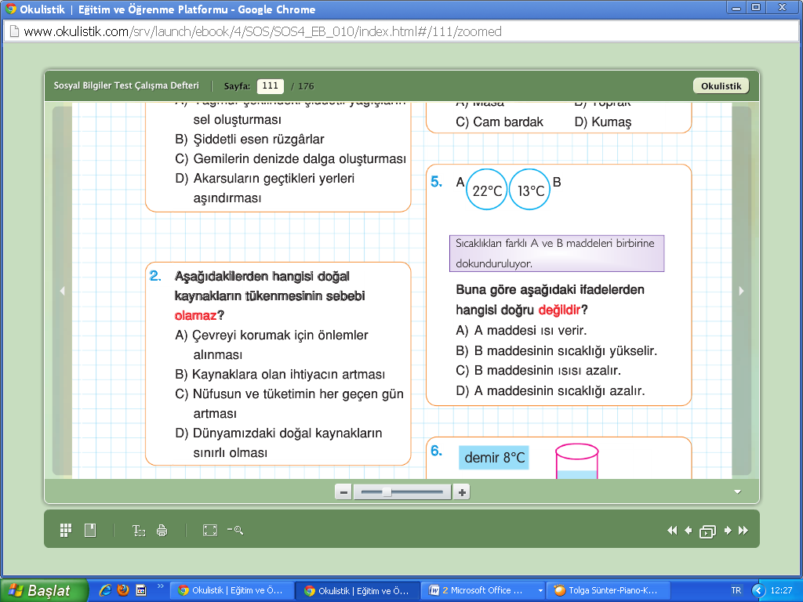

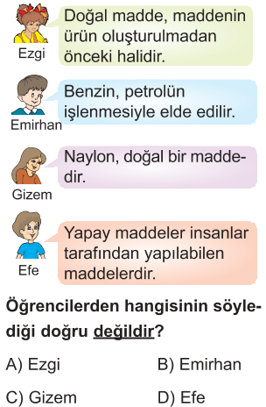

Test soruları 5’er puandır. BAŞARILAR ☺

